Сообщение о возможном установлении публичного сервитута

В соответствии с поступившим ходатайством об установлении публичного сервитута, администрация городского округа Люберцы Московской области информирует о возможном установлении публичного сервитута в соответствии со ст. 39.41 Земельного кодекса Российской Федерации (далее – Кодекс), в целях «газопровод низкого давления P ≤ 0,003 МПа, по адресу: Московская область, городской округ Люберцы, д. Мотяково» для организации подключения (технологического присоединения) к сетям газоснабжения, в отношении части земельного участка с кадастровым номером 50:22:0000000:134 общей площадью 11 кв.м, расположенного в г.о. Люберцы, дп. Красково.
Правообладатели земельных участков, в отношении которых испрашивается публичный сервитут, если их права не зарегистрированы в Едином государственном реестре недвижимости, в течение тридцати дней со дня опубликования сообщения, предусмотренного пп.1 п.3 ст. 39.42 Кодекса, подают в орган, уполномоченный на установление публичного сервитута, заявления об учете их прав (обременений прав) на земельные участки с приложением копий документов, подтверждающих эти права (обременения прав). В таких заявлениях указывается способ связи с правообладателями земельных участков, в том числе их почтовый адрес и (или) адрес электронной почты. Правообладатели земельных участков, подавшие такие заявления по истечении указанного срока, несут риски невозможности обеспечения их прав в связи с отсутствием информации о таких лицах и их правах на земельные участки. Такие лица имеют право требовать от обладателя публичного сервитута плату за публичный сервитут не более чем за три года, предшествующие дню направления ими заявления об учете их прав (обременений прав). Обладатель публичного сервитута в срок не более чем два месяца со дня поступления указанного заявления направляет правообладателю земельного участка проект соглашения об осуществлении публичного сервитута и вносит плату за публичный сервитут в соответствии со ст.39.46 Кодекса.
Заявления об учете прав на земельные участки принимаются в письменной форме в течение 15 дней со дня опубликования настоящего извещения по рабочим дням через любой МБУ «Многофункциональный центр предоставления государственных и муниципальных услуг городского округа Люберцы», по адресу:
- Отдел приема заявителей «Центральный», расположен по адресу: Московская область, город Люберцы, улица Звуковая, дом 3.
- Отдел приема заявителей «Ухтомский», расположен по адресу: Московская область, город Люберцы, Октябрьский проспект, дом 18, корпус 3.
- Отдел приема заявителей «Северный», расположен по адресу: Московская область, город Люберцы, улица Инициативная, дом 7Б.
- Отдел приема заявителей «Мкр.1А», расположен по адресу: Московская область, город Люберцы, улица 8 Марта, дом 30Б.
- Отдел приема заявителей «Томилинский», расположен по адресу: Московская область, городской округ Люберцы, рабочий поселок Томилино, микрорайон Птицефабрика, дом 4/1.
- Отдел приема заявителей «Красковский», расположен по адресу: Московская область, городской округ Люберцы, дачный поселок Красково, улица Школьная, дом 5.
- Отдел приема заявителей «Малаховский», расположен по адресу: Московская область, городской округ Люберцы, рабочий поселок Малаховка, улица Сакко и Ванцетти, дом 1.
- Отдел приема заявителей «Октябрьский», расположен по адресу: Московская область, городской округ Люберцы, Рабочий поселок Октябрьский, ул. Ленина, д. 39
- «ТОСП» расположен по адресу: Московская область, город Люберцы, Некрасовский проезд, дом 6.

График работы МУ «Люберецкий МФЦ»:
Дни недели Время работы
Понедельник - воскресенье 8.00 – 20.00 без перерыва на обед

ЕДИНЫЙ НОМЕР КОЛЛ-ЦЕНТРА 8-800-550-50-30
Официальный сайт в информационно-коммуникационной сети
«Интернет»: http://lubmfc.ru.
Адрес электронной почты в сети Интернет: mfc-lyubertsymr@mosreg.ru Дополнительная информация приведена на сайтах:
- РПГУ: uslugi.mosreg.ru
- МФЦ: mfc.mosreg.ru или направляются на адрес электронной почты:

sk@lubreg.ru
Ознакомиться с ходатайством об установлении публичного сервитута и прилагаемым к нему описанием местоположения границ публичного сервитута можно в администрации городского округа Люберцы Московской области, по адресу: Московская область, городской округ Люберцы, г. Люберцы, Октябрьский проспект, д. 190, каб.101 (в приемные дни, в приемное время: среда с 11:00 до 17:00).
Настоящее сообщение о возможном установлении публичного сервитута размещено на сайте: www.люберцы.рф

ОПИСАНИЕ МЕСТОПОЛОЖЕНИЯ ГРАНИЦ
Публичный сервитут объекта «Газопроводы низкого давления Р≤ 0,003 Мпа, по адресу: Московская область, городской округ Люберцы, деревня Мотяково»
(наименование объекта, местоположение границ которого описано (далее - объект)

Раздел 1
 |  | Сведения об объекте
№  п/п | Характеристики объекта | Описание характеристик
1 | 2 | 3
1 | Местоположение объекта | Московская область, городской округ Люберцы, деревня Мотяково
2 | Площадь объекта ± величина погрешности определения площади (P ± ∆P) | 11 м² ± 1 м²
3 | Иные характеристики объекта | 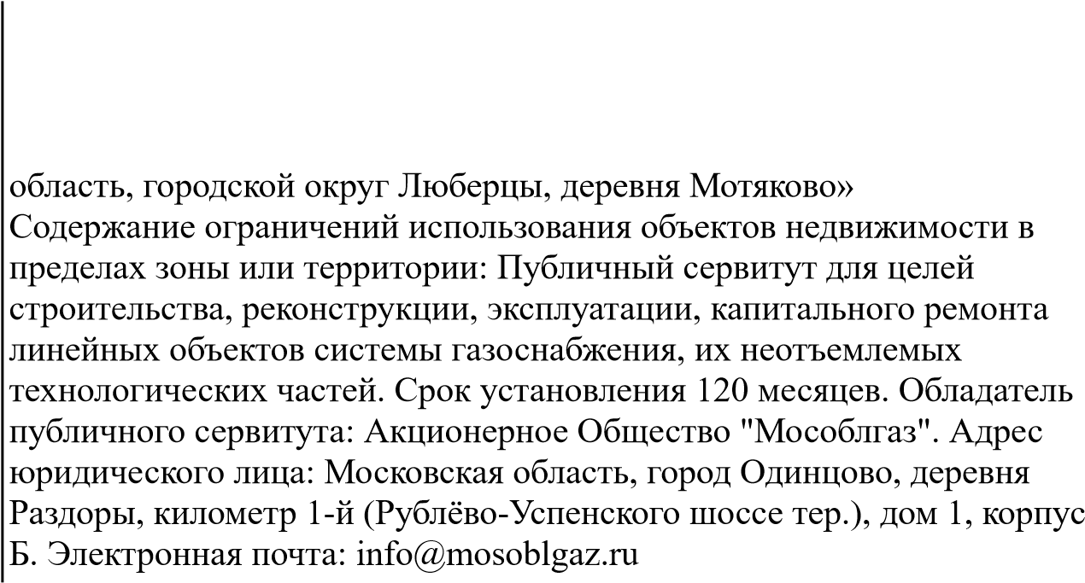  Вид объекта реестра границ: Зона с особыми условиями использования территории  Вид объекта по документу: Публичный сервитут объекта  «Газопроводы низкого давления Р≤ 0,003 Мпа, по адресу: Московская

Раздел 2
Сведения о местоположении границ объекта
1. Система координат МСК-50, зона 2

2. Сведения о характерных точках границ объекта
Обозначение характерных точек границ | Координаты, м |  | Метод определения координат характерной  точки | Средняя квадратическая  погрешность положения  характерной точки (Mt), м | Описание обозначения точки  на местности (при наличии)
 | X | Y
1 | 2 | 3 | 4 | 5 | 6
1 | 462 741,74 | 2 220 718,05 | Аналитический метод | 0,10 | —
2 | 462 741,24 | 2 220 715,35 |  | 0,10
3 | 462 745,16 | 2 220 714,62 |  | 0,10
4 | 462 745,67 | 2 220 717,34 |  | 0,10
1 | 462 741,74 | 2 220 718,05 |  | 0,10
3. Сведения о характерных точках части (частей) границы объекта
1 | 2 | 3 | 4 | 5 | 6
— | — | — | — | — | —

Раздел 3
Сведения о местоположении измененных (уточненных) границ объекта
1. Система координат МСК-50, зона 2

2. Сведения о характерных точках границ объекта
Обозначение характерных точек границы | Существующие координаты, м |  | Измененные  (уточненные) координаты, м |  | Метод определения координат  характерной точки | Средняя квадратическая  погрешность положения  характерной точки (Mt), м | Описание обозначения точки на  местности  (при наличии)
 | X | Y | X | Y
1 | 2 | 3 | 4 | 5 | 6 | 7 | 8
— | — | — | — | — | — | — | —
3. Сведения о характерных точках части (частей) границы объекта
1 | 2 | 3 | 4 | 5 | 6 | 7 | 8
— | — | — | — | — | — | — | —

Раздел 4
План границ объекта
:625
:628
:628
:207
:579
:580
:592
:115
:82
:85
50:22:0000000:134
50:22:0060303
50:22:0060301
:
ЗУ
1
1
2
3
4
Масштаб 1:500
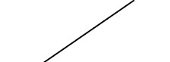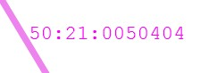
Используемые условные знаки и обозначения:
-
характерная точка границы зоны
-
граница зоны
-
контур проектируемого объекта
-
граница земельного участка по сведениям ЕГРН
-
границы и номер кадастрового квартала
-
границы ОКС сведения о которых содержатся в ЕГРН
Подпись
Дата
«
28
»
ноября
20
24
г.
Место для оттиска печати (при наличии) лица, составившего описание местоположения границ объекта

